Tên Dự Án: Thành Lập Kho Đề Cho Kỳ THi HSG Cấp Tỉnh Môn vật lý.
Công cụ sử dụng và mục đích:
- Giao tiếp và Họp Nhóm – Discord—giúp em và các bạn cùng nhóm có thể họp và giao tiếp với nhau 1 cách nhanh chóng
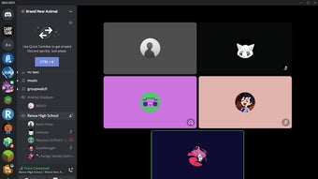
- Công cụ soạn thảo văn bản-- Google Docs—Nhiệm vụ của em là tìm kiếm ảnh gốc của các đề và chuyển nó sang dạng docs hoặc PDF để trông đẹp hơn, dễ nhìn hơn.
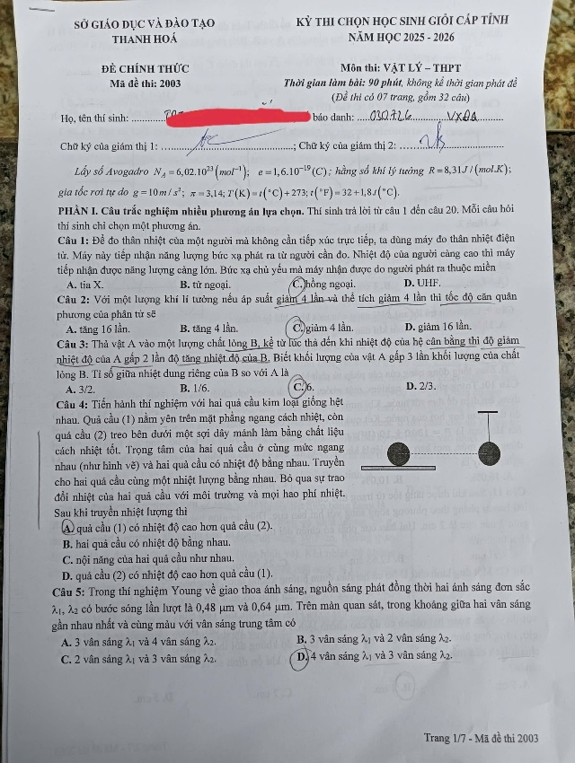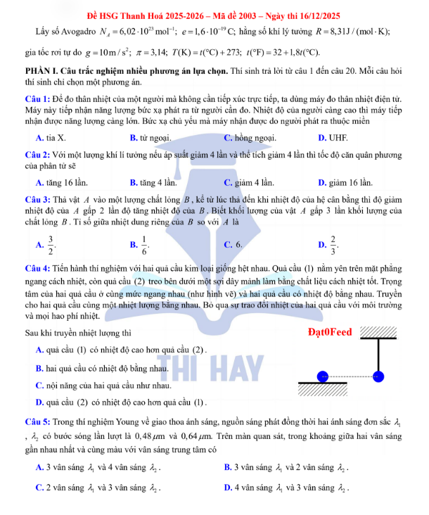
Như đã thấy em đã chuyển từ dạng ảnh sang dạng PDF bằng Google Docs giúp học sinh các khóa sau khi nhìn lại sẽ thấy nó đẹp hơn, có thể tái sử dụng trong các đợt kiểm tra chọn đội tuyển thay vì phải tự làm lại , tránh việc lãng phí thời gian của các thầy cô.
- Lưu trữ tài liệu và chia sẽ cho mọi người trong dự án.
- Các thầy cô ở đây có 1 dự án gọi là hoctotvatly nơi mà các thầy cô hang tuần sẽ đóng góp 1 cái đề, nhiều tuần thì sẽ có nhiều đề nhưng nếu không lưu trữ nó, thì sẽ làm cho việc các đề bị trùng lặp, tái sử dụng mà không có tính sáng tạo.
- Vậy nên em có lưu trữ đề của các tuần, các năm lại để các em học sinh khóa sau có thể tham khảo và tận dụng nguồn tài liệu này để tự học thay vì phụ thuộc quá nhiều vào thầy cô đứng đội.
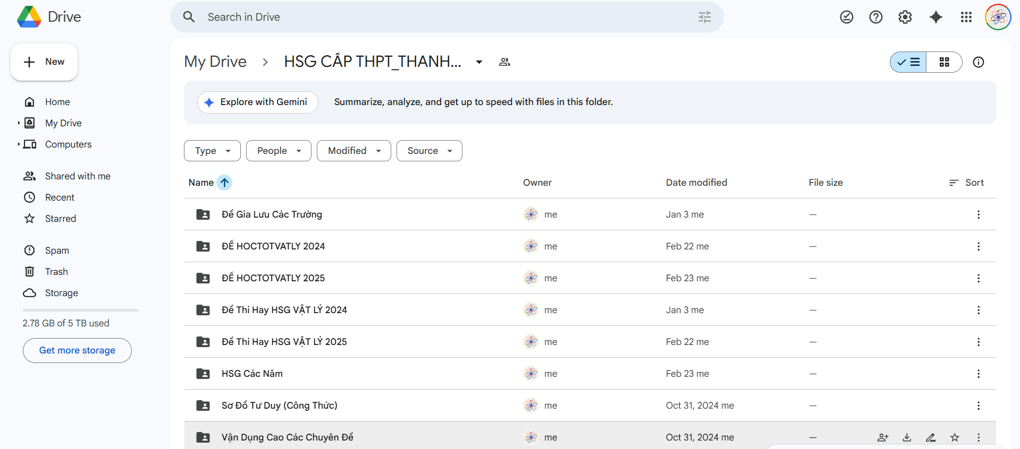
Đề thi thử các năm
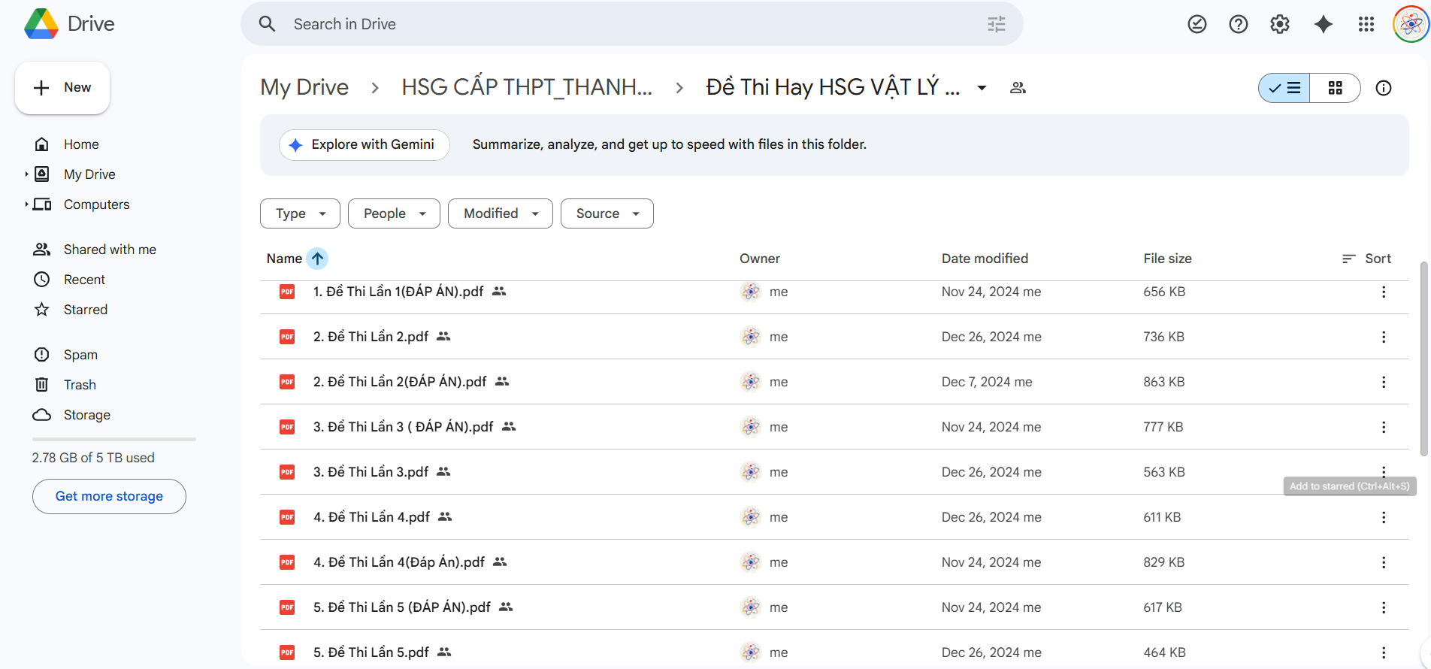
Nội dung kiến thức trọng tâm và bài tập ôn luyện khoa học